Добрый день, дорогие студенты! Рад вас видеть!
Good day, dear students! Glad to see you!
Достаньте свои тетради. Запишите сегодняшнюю дату.
Take your notebooks. Write down today's date.

Запишите. Тема 6. Механическая энергия.
Write down. Theme 6. Mechanical energy.
Содержание. План занятия.

- Проверка домашнего задания.
- Теория новой темы.
- Задачи на новую тему.
- Домашнее задание.
- Ваши вопросы и пожелания

Content. Lesson plan.

1. Checking( cheking) homework.
2. Theory of the new theme.
3. Tasks on a new theme.
4. Homework.
5. Your questions and wishes.

- Проверка домашнего задания.
- Checking homework.
Задача 1. Какую, примерно работу совершает школьник, встав со стула 5 раз?
Task 1. What kind of work did you do, getting up from your chair 5 times?
Посмотрим на рисунок условия задачи. Let's look at the drawing (дроинг ) of the problem condition.
Запишите текст этой задачи в тетради. Write down the text of this problem (task) in a notebook.

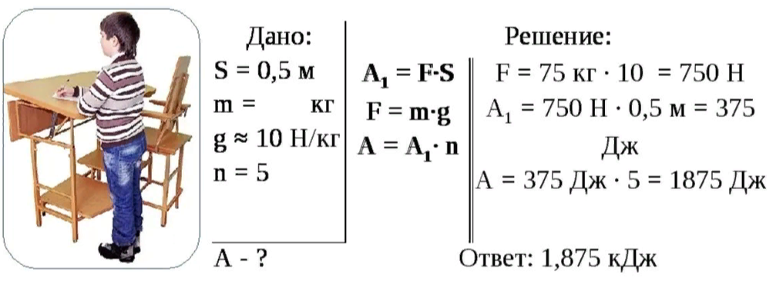

Задача 2. Какую мощность развивает альпинист массой 80 кг, поднявшийся на высоту 500 м за 2 ч?
Task 2. How much power does a climber weighing 80 kg develop, climbing to a height of 500 m in 2 hours?
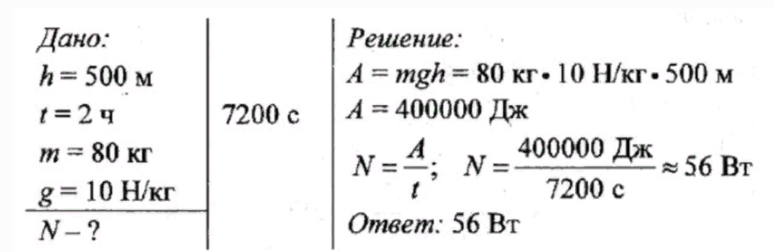

Задача 3. Какую мощность развивает трактор при равномерном движении на первой скорости, равной 3,6 км\час, если у трактора сила тяги 12 кН?
Task 3.What kind of power does the tractor develop with uniform movement at the first speed equal to 3.6 km / h, if the tractor has a thrust force of 12 kN?
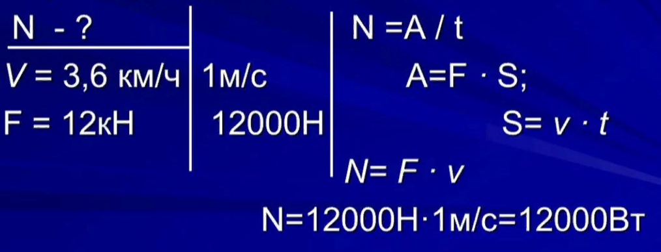

Продолжим нашу лекцию. Let's continue our lecture.

2.Теория новой темы.
2.Theory of the new theme.

Энергия – физическая величина, характеризующая состояние тела или системы тел. Причиной изменения состояния системы тел (изменения энергии) является работа внешних по отношению к рассматриваемой системе сил. В механике энергия тела или системы тел определяется взаимным положением тел (потенциальная энергия) и их скоростями (кинетическая энергия).
Единица измерения энергии в СИ – джоуль(Дж).

Energy is a physical quantity(kvontiti) that characterizes the state of a body or a system of bodies. The reason for the change in the state of the system of bodies (energy changes) is the work of forces external to the system in question. In mechanics, the energy of a body or a system of bodies is determined by the mutual position of bodies (potential energy) and their velocities (kinetic energy).
The unit (юнит) of energy measurement in SI (Эс Ай) is the joule(Дж).

Посмотрим на рисунок. Let's look at the drawing (дроинг )
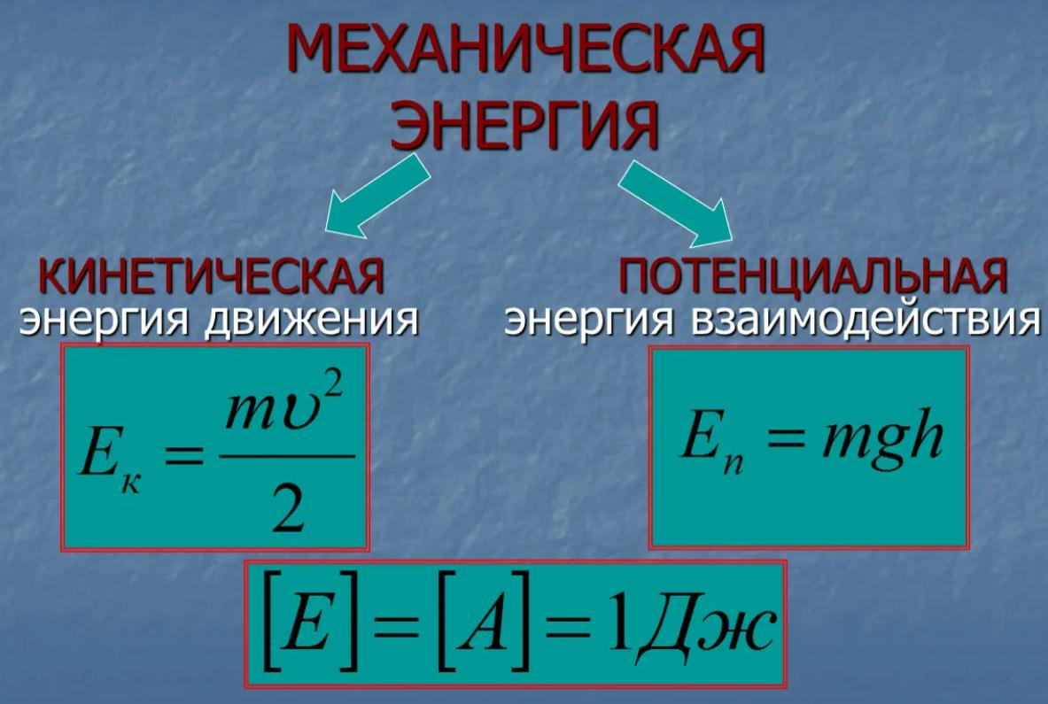

Потенциальная энергия тела в поле силы тяжести численно равна произведению массы тела на ускорение свободного падения и на высоту относительно выбранного нулевого уровня:

Е_{П} = mgh.

The potential energy of a body in the gravity field is numerically equal (иквэл) to the product of the mass of the body by the acceleration (эксэлерейшен) of gravity and by the height (хайт) relative to the selected zero (зирэу) level:
Е_{П} = mgh.

Кинетическая энергия – часть механической энергии, энергия движущегося тела. Скалярная величина, численно равная половине произведения массы тела на квадрат скорости:
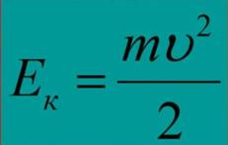

Kinetic energy is a part of mechanical energy, the energy of a moving body. A scalar quantity (квонтити) numerically equal (иквэл) to half the product of the mass of a body by the square of the velocity:

Полная механическая энергия равна сумме потенциальной и кинетической энергии
The total mechanical energy is equal to the sum of potential and kinetic energy
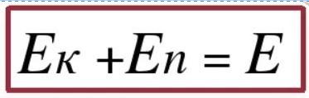

Посмотрим на рисунок. Let's look at the drawing (дроинг )

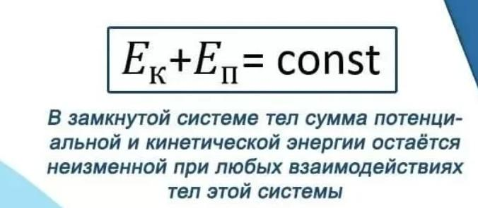

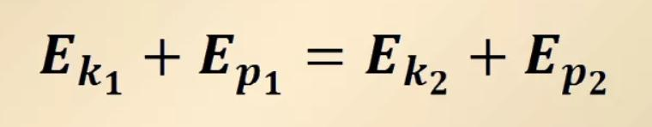

3.Задачи на новую тему.3.Tasks on a new topic.
Задача 1. Тело массой 10 кг имеет потенциальную энергию
200 джоулей. А ускорение свободного падения на Земле равна десять метров на секунду в квадрате. Определить на какой высоте находится тело?
Task 1. A body weighing (вэйинг) 10 (ten) kg has a potential energy of 200 joules(Дж). And the acceleration(эксэлерйшен) of gravity on Earth is equal to (10) ten meters (митес) per second squared(сквод). Determine at what (вот) height (хайт) is the body?
Запишите слово Решение в своих тетрадях. Затем запишите нашу сегодняшнюю рабочую формулу из теории. Е = mgh. Из этого уравнения найдем высоту. Она будет равна: потенциальная энергия деленная на массу тела и ускорение свободного падения. Подставим числа, которые заданы. Двести джоулей делим сто. Получится два метра. Это ответ этой задачи/
Дано CИ Решение:
m =10 кг Так как Е = mgh.

Тогда h=E/mg=200Дж/10 кг= 2 м
Е_{П} = 200 Дж
h - ?
Ответ : h=2 м.

Given: SI Solution:

Answer (ансэ):
Write down the word Solution in your notebooks. Then write down our current working formula from the theory. E = mgh. From this equation we will find the height. It will be equal to: the potential energy divided by the mass of the body and the acceleration of gravity. Substitute the numbers that are given. We divide two hundred joules by one hundred. It will turn out two meters. This is the answer to this problem.

Задача 2. Самолет до взлета движется по взлетной полосе со скоростью v=216 км/час. Масса самолета m=30 тонн. Какова энергия самолета?
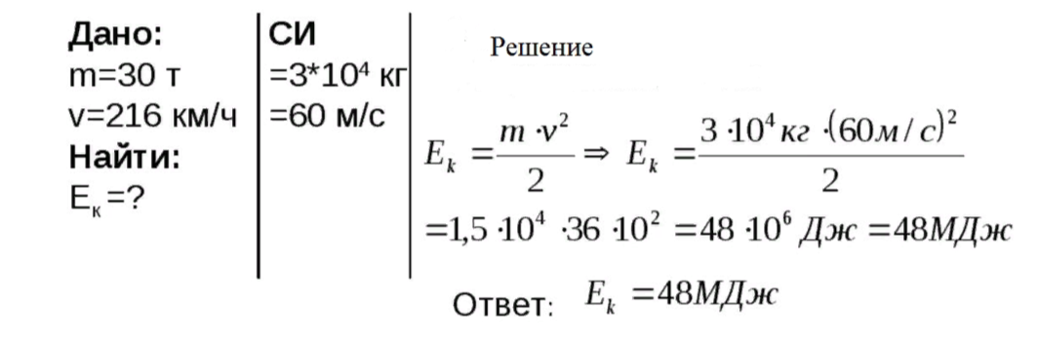

Task 2. The aircraft moves along the runway at a speed of v = 216 km / h before takeoff. The weight of the aircraft is m = 30 tons. What is the energy of the aircraft?

Given: SI Solution:

Answer (ансэ):

Задача 3. Определите полную механическую энергию камня массой 20 г, движущегося на высоте 4 м со скоростью 10 м/с.

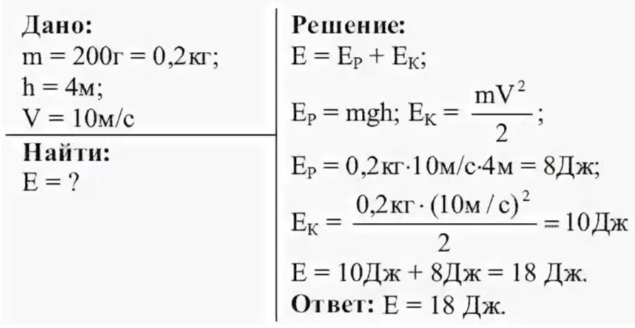

Task 3. Determine the total mechanical energy of a stone weighing 20 g moving at a height of 4 m at a speed of 10 m / s.
Given: SI Solution:

Answer (ансэ):

Продолжим нашу лекцию. Let's continue our lecture.

- Домашнее задание. 4. Homework.
Задача 1. Найти массу голубя находящегося на высоте h=35 м над землей, если его потенциальная энергия
Е_{n} =175Дж. При вычислении массы голубя ускорение свободного падения взять равной g=10 м/с²
Решение:
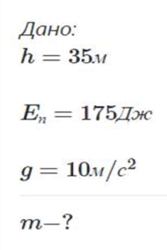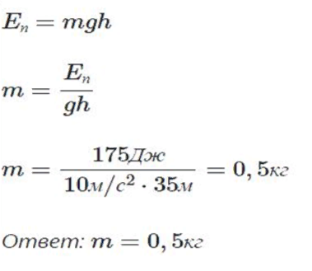
Task 1. Find the mass of a pigeon located at an altitude of h = 35 m above the ground, if its potential energy
Ep =175J. When calculating the mass of a pigeon, take the acceleration of gravity equal to g=10 m/s²
Given: SI Solution:

Answer (ансэ):

Задача 2. Вычислить кинетическую энергию тела массой m= 6 кг, движущегося со скоростью v= 4 м/с.

Решение:
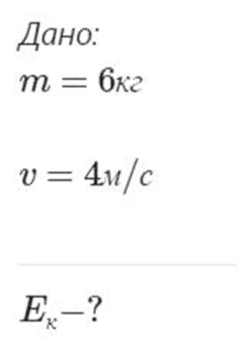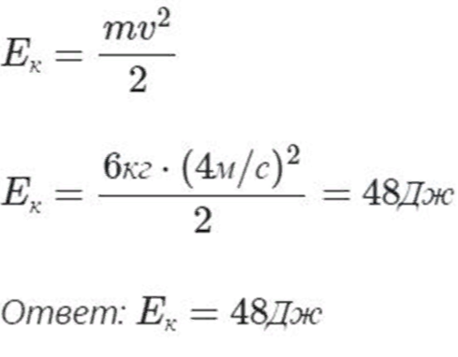

Task 2. Calculate the kinetic energy of a body with a mass of m = 6 kg moving at a speed of v = 4 m / s.

Given: SI Solution:

Answer (ансэ):

Задача 3. Полная механическая энергия тела летящего над землей равна Е=0,8 кДж. Чему равна его кинетическая энергия, если потенциальная энергия составляет
Е_{р} = 250 Дж ?

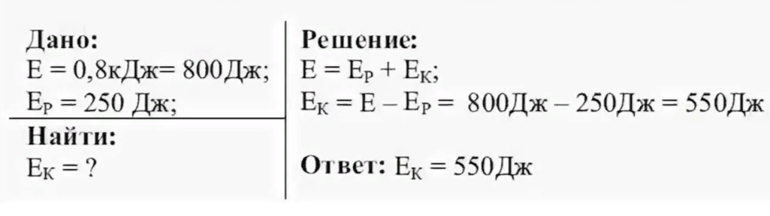

Task 3. The total mechanical energy of a body flying over the earth is equal to E = 0.8 kJ. What is its kinetic energy, if the potential energy is
Ep = 250 J ?

Given: SI Solution:

Answer (ансэ):

Продолжим нашу лекцию. Let's continue our lecture.

Моя лекция находится на моем сайте raritet.chuvsu.ru
My lectures will be on my website raritet.chuvsu.ru

Алгоритм скачивания лекций по физике :
Algorithm for downloading lectures on physics :
1)В любом браузере набрать
1) In any browser, type
raritet.chuvsu.ru

- Появиться страница
2)The page will appear

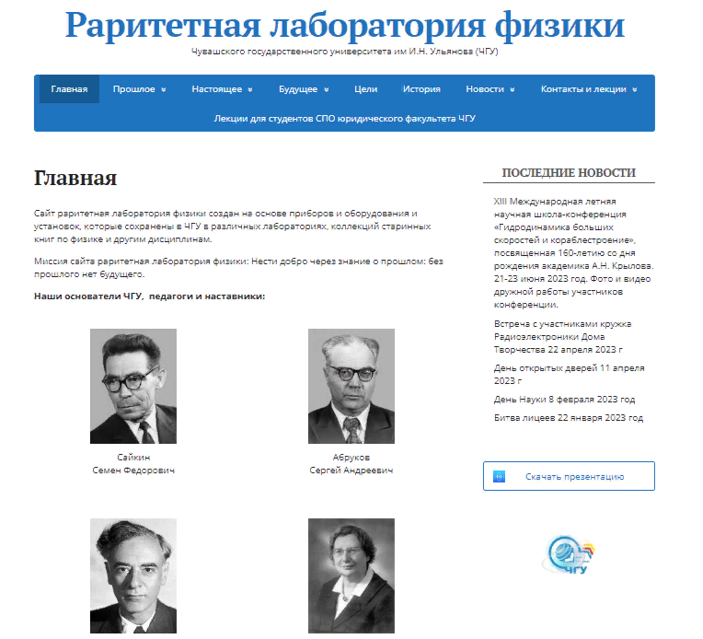

- Зайти в окно Контакты и лекции
3)Go to the Contacts and Lectures window
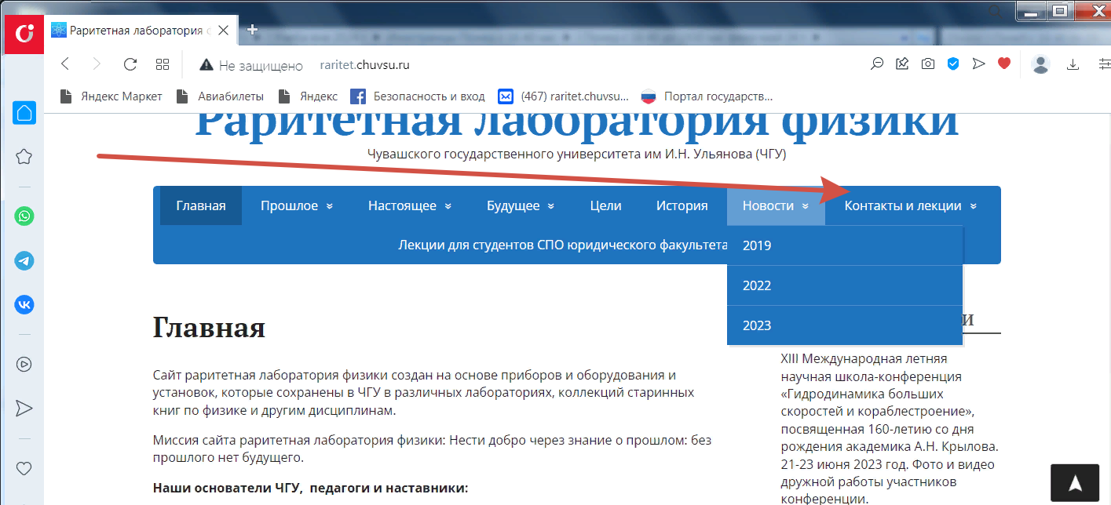

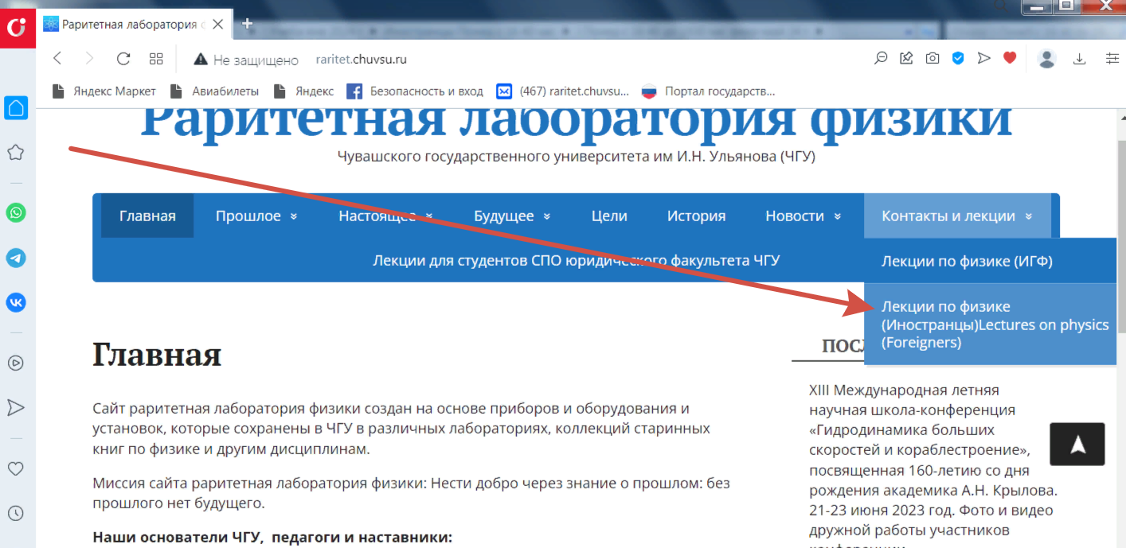
- Зайти в папку нужной лекции и скачать ее.
4) Go to the folder of the desired lecture and download it.
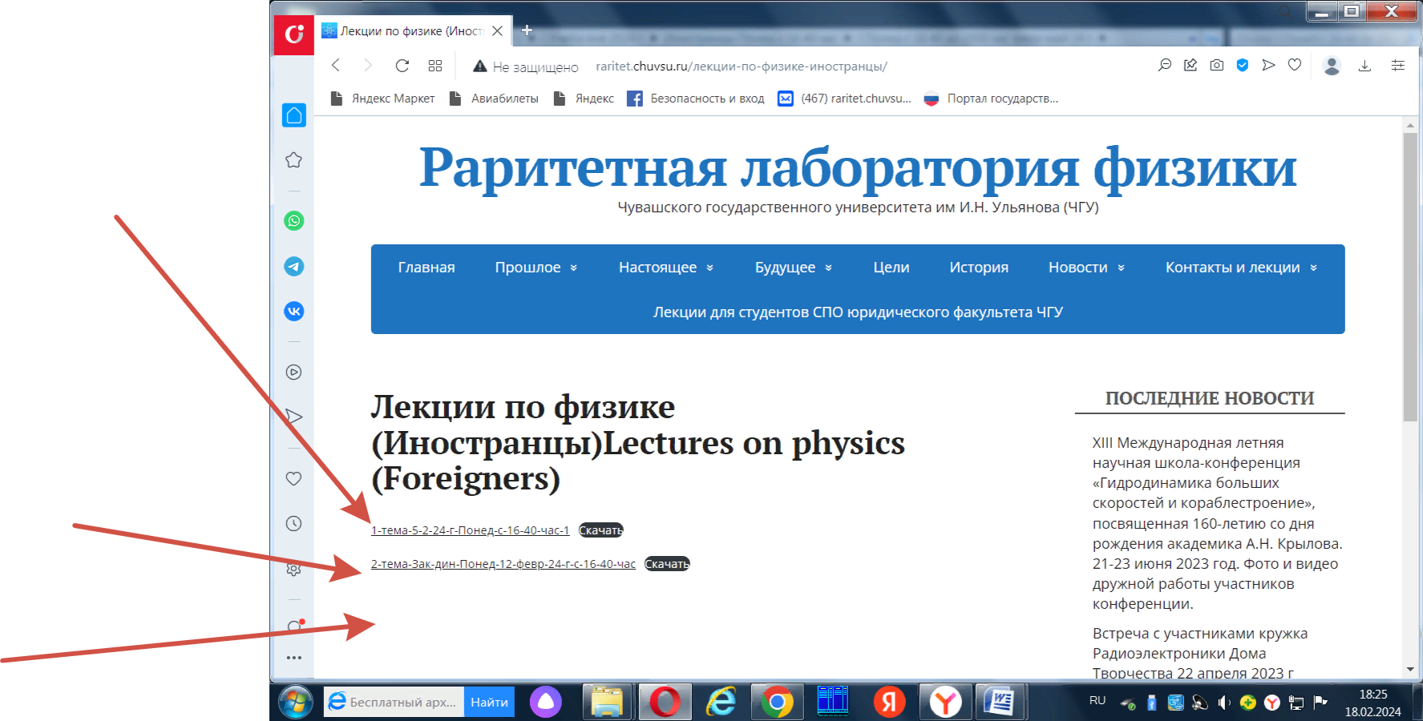
- Лекцию кратко законспектировать в свою тетрадь, включая ее аналитические и математические формулировки на русском и английском языке.

4) Briefly take notes of the lecture in your notebook, including its analytical and mathematical formulations in Russian and English.

5. Ваши вопросы и пожелания.
5. Your questions and wishes.

